Diocèse d'Angers
Paroisse de St Hilaire en Vihiersois
Le 4 janvier 2014, Mgr Emmanuel Delmas a érigé la paroisse de St Hilaire en Vihiersois, composée des 17 clochers suivants. Le siège est à la "Maison paroissiale", (bénie en 2012, par Mgr Delmas) 11. Rue du champ de foire des champs à Vihiers.

Cliquer sur l'église recherchée CTRL + CLIC

Histoire architecturale:

Vihiers,
St Hilaire,
Le Voide,
Montilliers,
Coron,
St Paul du Bois,
La Salle de Vihiers
La Plaine
Somloire
Cernusson
Les Cerqueux sous Pt
Cléré-sur-Layon
Nueil-sur-layon
Passavant-sur-Layon
Tancoigné
Trémont
La Fosse de Tigné

Eglise St Nicolas à Vihiers
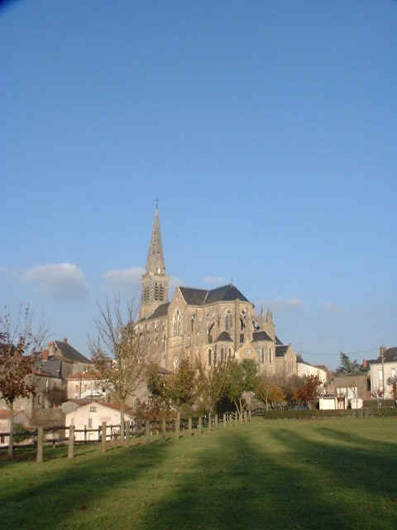
L'ancienne église St Nicolas est construite, sur ordre du Comte Foulques Nerra, 10 ans après l'église St Jean. Elle a une seule nef avec à droite un transept et trois jubés (galeries). Le clocher du XIIème siècle est à gauche à l'extrémité de l'église.
Cette église fut incendiée pendant la Révolution.
Elle sert à cette époque de magasin à fourrage.
L'église St Nicolas est construite, de 1874 à 1876, sur l'emplacement de l'ancienne église mais dans un axe différent. Trois cloches y sont installées.
L'architecte Tessier de Beaupréau conçoit les plans. Le curé Dessepme de Vihiers se dépense sans compter pour que cette église soit construite.
El Elle est consacrée par Monseigneur Freppel le 20 septembre 1877.
Dans les années qui suivent, le curé Dessepme installe une chaire.
Son successeur fait installer le grand autel et la Sainte Table, les fonds baptismaux, l'orgue, les confessionnaux.
Il fait orner de vitraux les bas-côtés, sculpter les chapiteaux des colonnes et meubler la sacristie.

Description architecturale
L'église présente un plan allongé à trois vaisseaux.

Epoque et styles
XIIème
XIXème

Principales étapes de construction
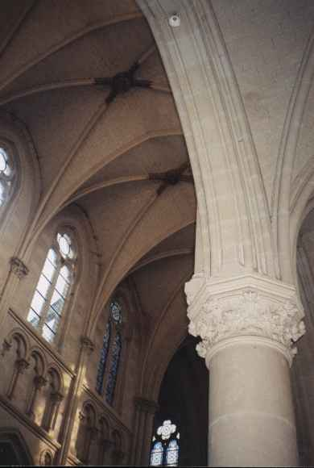
Eglise Saint-Nicolas édifiée en 1125 (datation par travaux historiques), fille de l'église mère Notre-Dame et Saint-Jouin. Incendiée pendant la Révolution, puis détruite. Reconstruction d'une église paroissiale Saint-Nicolas orientée sud par Alfred Tessier en 1874 (attribution et date par source) . Ensemble de 11 vitraux situés dans la nef sur l'histoire de Vihiers de Jean Clamens de 1900 et 1901. Vitrail de sainte Thérèse de l'Enfant Jésus de A. Desjardins de 1930

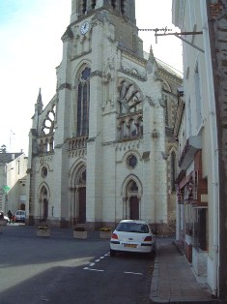

La chapelle St Jean-Baptiste

Principales étapes de construction
Eglise saint Jean-Baptiste dédicacée par l'évêque pierre II entre 1110 1115, datés par travaux historiques, et fillette de l'église mère dédiée à Notre-Dame ; vestige du chœur du 1er quart 12e siècle ; remanié au 15e siècle ; puis au début 4e quart 18e siècle, clocheton porte la date 1780 ; remaniement 20e siècle détail, intérieur.

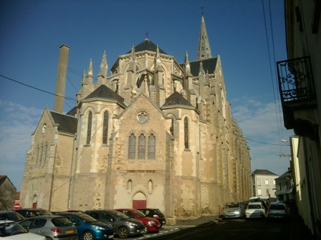

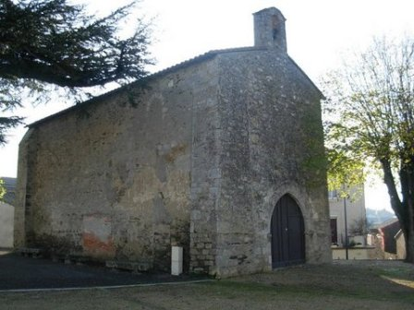

Retour

Saint Hilaire du Bois

La commune s’appelait, au XI ème siècle, Parochia Sancti Hilarii. Le nom actuel de Saint Hilaire du Bois fut adopté au XVIIème siècle.
Saint Hilaire du Bois est arrosé par Le Lys, qui coule du Sud-Ouest au Nord-Est, et par plusieurs de ses affluents.

Saint Hilaire du Bois pendant les Guerres de Vendée :

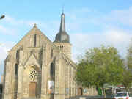 | La commune fut incendiée le 22 janvier 1794 lors du passage de la colonne infernale du général Bonnaire.  L’église de Saint Hilaire du Bois est remarquable car elle fait partie des églises accueillantes en Anjou.  L’église primitive date du début du XIème siècle. Endommagée pendant les colonnes infernales des Guerres de Vendée, elle fut restaurée en 1800 dans un style néogothique et agrandie en 1864.  En 1993, des travaux font apparaître, à l’intérieur de l’église, des traces de fresques du XIème siècle.  La restauration de ces fresques permet à l’église de retrouver, en 1994, la décoration qu’elle avait au XIIème siècle.

Retour

Montilliers

La commune de Montilliers est longée à l’Ouest par le Lys, un affluent du Layon.
L’origine du nom Montilliers remonte au XIème siècle. A cette époque Foulques Nerra fit construire une église sur un mont et l’appela « Mons écclésiacus » qui signifie « Mont de l’église ».

* Le Prieuré

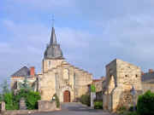 | Le prieuré a été construit, accolé à l’église, par des moines de l’abbaye de Saint Florent de Saumur, installés en 1026 à Montilliers par Sigebran de Passavant qui avait obtenu l’accord de Foulques Nerra.  Le prieuré a été vendu comme bien national à un aubergiste de Vihiers en 1791.  En 1808, un hospice a été installé dans les bâtiments de l’ancien prieuré et en 1997, la maison de retraite a été réhabilitée.

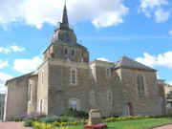 | L’église, à côté du prieuré, a été réparée et agrandie en 1849 après avoir été incendiée pendant les Guerres de Vendée.  Ne restent du XIème siècle que le chœur et la charpente.

* L’église Saint Hilaire

L’église actuelle de Montilliers, dédiée à Saint Hilaire, a été construite de 1904 à 1908 par des architectes de Nantes. Trois vitraux de l’église ont d’ailleurs été classés Monument Historique le 29 novembre 1989 :  - Le vitrail du Moulin de la Reine posé en 1909. Ce vitrail retrace la fusillade de 22 femmes et enfants par les Républicains, le 5 avril 1794.  - Le vitrail de la visite de Bertrand de Got, futur pape Clément V, à Montilliers posé en 1928  - Le vitrail du curé Raison posé en 1929. Ce vitrail représente le retour du curé Raison à Montilliers après avoir passé neuf ans de déportation en Espagne, de 1792 à 1801, pour avoir refusé de prêter serment en 1790. | 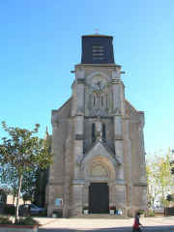

Retour
Eglise de Coron
L'église fut en partie détruite pendant la Révolution. En 1804, l'ancien curé de Coron, Noël Pierre Rabier, revenu d'exil, entreprend avec la fabrique (organisme chargé de gérer les biens de la paroisse) de restaurer l'église. Cette restauration est effectuée en 1805 grâce à des collectes volontaires. Devenue trop petite pour une population croissante, une nouvelle construction démarre, en 1856, sur l'emplacement de l'ancien cimetière transféré près de Vertu en 1851. L'édifice, dédié à St Louis comme le précédent, a été consacré en 1861 par l'abbé Bompas Vicaire Général.
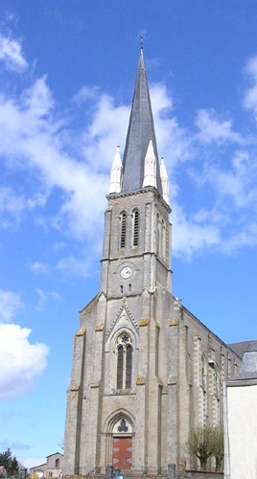
Cette église, de style ogival à voûte angevine de style du XIIIème siècle, comporte une longue nef principale de 54m de long et de 20m de haut avec une nef latérale de 23,2m. Elle a un plan en croix latine. Le clocher, haut de 72m, forme la façade et le porche. Sous le porche se trouvent des pierres tombales rapportées de l'ancienne église. D'énormes croix y sont sculptées ainsi que plusieurs dessins rappelant les conditions des morts : le calice et le livre du prêtre, l'écu et l'épée du chevalier, le marteau et la clé du serrurier, les balances du marchand. Un chemin de croix en mauvais état avait été transféré de l'ancienne église dans la nouvelle. Il fut remplacé par l'œuvre de l'artiste Bourriché. (5,1m de haut et 2,2m de large pour chacune des quatorze stations). Il fallut un mois et demi pour les installer et les peindre. Le 21 décembre 1931, jour de clôture de la mission, Monseigneur Rumeau vint bénir ce chemin de croix.

Chapelle Notre Dame de Vertu
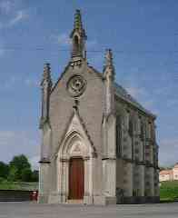
Les Filles de la Sagesse de St Laurent sur Sèvre établissent une de leur première maison à Coron en 1734. Jusqu'à la fin du XVIIIème, ces religieuses tiennent un hospice et une école paroissiale. Le lieu fut appelé "Vertu" tant était connu et fréquenté le modeste oratoire de Notre Dame. Après la Révolution, l'école des filles fut éloignée de la chapelle et remplacée par l'école des garçons. Pendant la première moitié du XIXème siècle, la classe de l'instituteur n'était séparée du sanctuaire de Marie que par un simple rideau. Le sanctuaire était alors très modeste et répondait mal à la dévotion des pèlerins. L'abbé Delaunay, curé de Coron, fit comprendre à ses paroissiens que l'oratoire n'était pas digne de Notre Dame de Vertu. Grâce à des dons généreux, il put faire construire la chapelle actuelle en 1876.

Retour

St Paul du bois

 | La Chapelle de Haute Foy

Sanctuaire modeste mais assez fréquenté, dédié à Notre Dame situé sur une petite colline à 1,5 klms du bourg sur la route de La Plaine.
On ignore l'origine du culte de la Vierge mais plusieurs hypothèses sont plausibles:
- Christianisation d'un Sanctuaire païen à une époque pendant laquelle l'Église avait tendance à "baptiser" les lieux de culte païen.
- Ce qui est certain, c'est que vers l'an 1100 en venant y fonder le Prieuré Saint Paul, les moines d'Orvault ont constaté un culte de la Vierge sur la colline. Donc culte antérieur à 1100... Par ailleurs, comme la première évangélisation remonte à 350-400 environ, on peut dire que cette dévotion pourrait très bien remonter à cette époque, donc entre 400 et 1100 ce qui n'est pas très précis en réalité!
La Légende de la Chapelle de Haute Foy.
Un berger constate qu'un boeuf ne mange pas, mais se porte à merveille, se contentant de lécher une pierre. Le berger aurait soulevé cette pierre et découvert la statue! Belle légende, mais pas très originale puisqu'on la retrouve à Beauchesne, Les Gardes, et sans doute bien d'autres lieux de pèlerinage.
L'origine réelle de la statue.
Cette statue qui trône au-dessus du MAÎTRE-AUTEL aurait été commandée par les moines, et exécutée par un artisan (disons plutôt par une artiste locale), et daterait du 14e-15e siècle environ.
Les vitraux.
La chapelle possède deux vitraux consacrés aux guerres de Vendée qui datent de 1957. On les doit aux ateliers Barthe-Bordereau
Au bas du premier, on peut lire: En 1795 Massicot, chef de quartier à St Paul et quelques chasseurs de Stofflet endurcis par la guerre menacent l'abbé Bouchet qui leur a rappelé certaines règles de morale chrétienne.
Au bas du second, on peut lire: "Mère ton fils t'a pardonné, apprends-moi à l'imiter". Jean Bernard capitaine de la paroisse de St Paul et le garde-française Essioux montrent à la Rochejaquelein, Stofflet et leurs soldats le martyre de notre région. 1793-1794
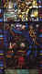 | Détail d'un vitrail de la Chapelle  Cliquez sur l'image pour l'agrandir
Les pèlerinages.
Les 15 Août et 8 septembre de chaque année.
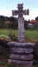 | Croix du Gros chêne  Cliquez sur l'image pour l'agrandir

L'Église.

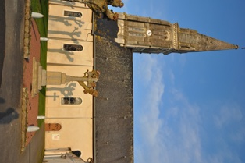
L'Église présente une jolie voûte arrondie, un grand choeur; et une absence de piliers qui auraient masqué la vue de l'autel, avantage incontestable pour les diverses célébrations.
L'Église actuelle date de 1830-1840, l'ancienne Église (du XIIè siècle) ayant été détruite pendant la Révolution de 1789, comme la plupart des Églises de la région. Le clocher de style classique date de 1870.

A voir:

- Le Podium et sa grande croix composée de 149 petits cercles de fer haute de 11m45 et édifiée par un artisan local.
- Le Chemin de Croix que l'on gravit le Vendredi-Saint à 15h00, sans oublier le magasin d'articles religieux.

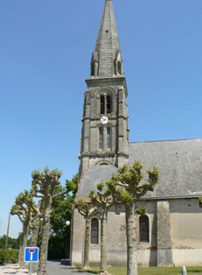
Eglise St Paul

Epoque et styles
XIXème

Principales étapes de construction
Prieuré du 1er quart 12e siècle, dépendant de l' abbaye d' Airvault, Deux-Sèvres, mentionné en 1113, détruit ; reconstruction 1ère moitié 17e siècle, l' église en 1634, porte la date ; reprises de l' église au 19e siècle datés par travaux historiques : 1822 nef allongée, vers 1828 reprise du chœur et transept ; 1838 nef reconstruite par Charles Joly-Leterme, attribution par travaux historiques ; 1870 construction du choeur et allongement de la nef ; logis prioral actuellement presbytère agrandi en 1841, daté par travaux historiques ; église actuellement église paroissiale

Retour
La Salle de Vihiers
Origine du nom
Le nom de la commune de La Salle de Vihiers a évolué au cours des siècles :
La Salle propre villam galice nuncupatam Vihiers 1369
La Salle près de Vihiers 1383
Aula de Vihiers 1425
La Salle en Mauges 1625
La Salle près Vihiers 1515 – 1613 - 1713
La Salle de Vihiers 1463 –1607.
.

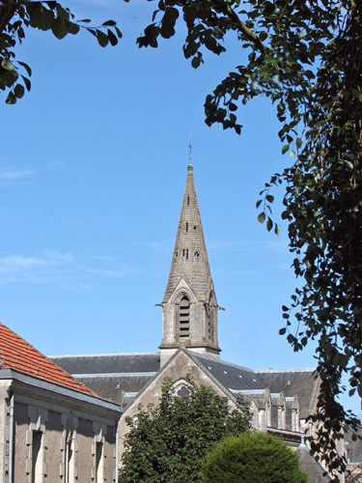
Communauté des Sœurs de la charité du Sacré Cœur.
Chapelle et bâtiments de la communauté

La congrégation des Sœurs de la Charité du Sacré Cœur fut fondée par Rose Giet et par le curé de la paroisse Jean-Maurice Catroux. En 1793, pendant la guerre de Vendée, Rose Giet, née le 3 décembre 1784 à la ferme de la Fouquette à la Salle de Vihiers était pensionnaire des Sœurs de la Sagesse à Coron. Le 11 avril 1793, les canons des Bleus ébranlaient les maisons de Coron. Une petite statuette de la Vierge tombe alors dans le tablier de Rose. Elle prend peur et s'enfuit avec sa sœur pour retourner chez leurs parents à La Salle de Vihiers. Parties dans la mauvaise direction, elles rencontrent des Bleus qui leur montrent le chemin. Rose Giet reste à la ferme de ses parents jusqu'à l'âge de 36 ans. Jean Maurice Catroux lui demande alors d'être institutrice et l'envoie dans la petite communauté de Montilliers pour apprendre. Elle commence à enseigner à La Salle de Vihiers en novembre 1823. Le 18 décembre 1823, elle se consacre à Dieu et prend la direction de l'école des filles à La Salle de Vihiers. L'année suivante, une sœur infirmière la rejoint et une petite communauté se forme au service des pauvres et des malades et pour l'instruction de la jeunesse. A partir de 1825, des jeunes filles se présentent de plus en plus nombreuses à vouloir prendre part à l'œuvre. En 1852, la congrégation est officiellement reconnue. A la mort de Rose Giet en 1848, la communauté compte 116 sœurs. En 1863, à la mort de l'abbé Catroux, elle compte 378 religieuses dans 128 établissements. En 1903, 1100 religieuses dépendaient de 216 établissements. En 1905, des implantations se font hors de France. En 1993, la congrégation comptait 1350 membres dont 630 en France. En 1807, Monseigneur Soyer, ancien curé de La Salle de Vihiers, fait don d'un bâtiment à la fabrique pour y installer "une ou deux maîtresses d'école pour instruire les petites filles et visiter les pauvres malades". Ce bâtiment a depuis été détruit. Les bâtiments étant insuffisants, le père Catroux fait bâtir la 1ère maison mère en 1853-1854. (actuels locaux du collège et du lycée). Vers 1863, Monseigneur Angebault dit qu'il faut construire car les sœurs sont mal logées. Les travaux durent de 1866 à 1875. L'ensemble, conçu par l'architecte Tessier, comprend le bâtiment principal de la communauté encadrant la chapelle construite en 1868. De style néogothique, elle comprend une nef avec bas-côtés. Un déambulatoire permet l'accès aux trois absidioles comprenant à gauche la chapelle de la Vierge, au centre la chapelle du Sacré Cœur, et à droite la chapelle St Joseph. Des arc-boutants soutiennent le chœur et les absidioles. La chapelle a les dimensions suivantes : longueur 53m, largeur 18m, hauteur 18m, hauteur du clocher 74,5m. Vers 1924, le bâtiment est agrandi par l'adjonction d'ailes construites en direction du parc pour faire face à l'augmentation des besoins.

La chapelle Ste Anne
La chapelle Ste Anne, de style gothique, date d'après la guerre de 1870. M. Charles Forest marié à Mlle Marie Dubois le 21 juillet 1865 habitait la maison de la famille Dubois à l'angle de la route de Coron et de La Tourlandry. Il la fit construire au fond de leur jardin. Elle fut bénite le 8 décembre 1874 par M. Mesnil, curé de la paroisse. Elle portait le nom de St Anne en souvenir du prénom de la mère de M. Forest. Les soldats allemands stationnèrent à La Salle de Vihiers du 13 août au 8 novembre 1942. Ils décidèrent d'aménager cette chapelle désaffectée en douches. Monsieur l'abbé Papin, curé de la paroisse, fit démonter l'autel et mit la statue de St Anne en lieu sûr. Ils durent quitter La Salle de Vihiers avant de pouvoir mettre leur projet à exécution. En 1999, cette chapelle existe encore et sert de réserve.
Eglise paroissiale
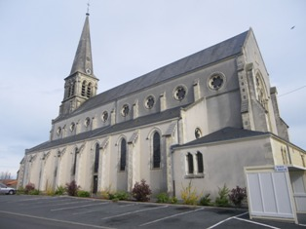
L'église dédiée à St Martin a été ruinée vers 1568 par les Huguenots et presque aussitôt reconstruite. Brûlée en partie en 1794, elle est restaurée en 1804 puis réédifiée en 1830. Elle est abattue en 1866 et une nouvelle est rebâtie à partir de juin de la même année. La charpente en fer fut posée en mai 1867. Les plans sont de l'architecte Tessier. C'est l'abbé Mesnil qui fit construire cette église. Elle fut bénite le 1er mars 1868. Le 16 mai 1876, le curé Mesnil fit baptiser les nouvelles cloches de l'église. En 1900, une tempête ébranla l'église, la toiture nord de la nef fut renversée à terre. L'édifice comprend une grande nef de 6 travées. Elle est de style ogival du XIIIème siècle avec bas-côtés. Elle ne comprend pas de transept. Le clocher en pierre s'élève à 42m de hauteur. Le chœur plat est éclairé de vitraux représentant le Christ, la Vierge, St Maurice et St Martin. Dans la nef, une série de vitraux évoquent l'histoire de la paroisse durant les guerres de Vendée. Ils sont signés Desjardins et ont été réalisés de 1931 à 1939. Le maître-autel est un remarquable travail de bronze doré
Chapelle St Fort
Dans le cimetière, existe une chapelle de style néogothique du XIXème siècle. Elle contient trois pierres tombales dont celle de Jean Maurice Catroux (1794-1863) curé de la paroisse et fondateur de la congrégation des Sœurs de La Salle de Vihiers. On conduisait devant St Fort les petits enfants lents à marcher
Retour

LA PLAINE

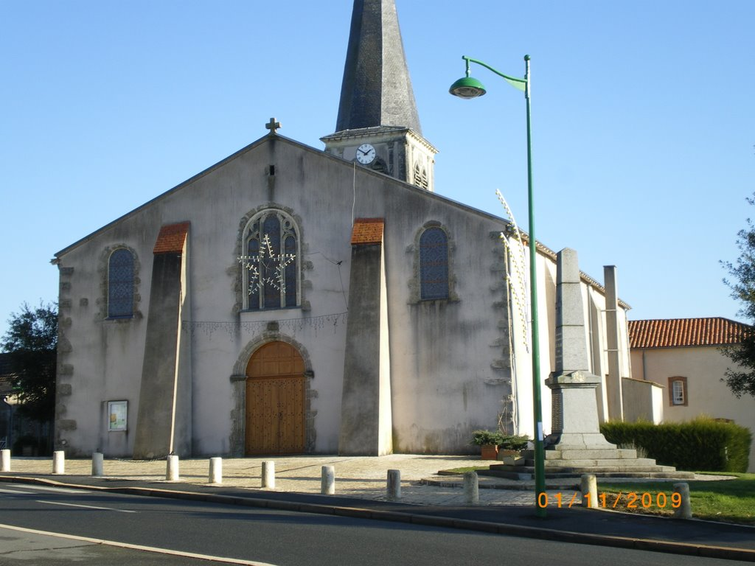
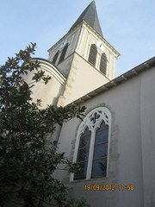

L'église dédiée à Saint-Gervais et Saint-Protais a été complètement reconstruite en 1820-1822. Elle présente une très grande homogénéité entre son architecture et son mobilier et a le rare privilège d'avoir conservé l'essentiel de ses décors primordiaux malgré leur fragilité. Elle apparaît ainsi comme un exemple des plus intéressants de la création artistique angevine dans les années 1820-1830.
Depuis plusieurs années, les municipalités successives entreprennent des travaux sur l'édifice et sur son mobilier.

La chapelle Notre Dame de Pitié
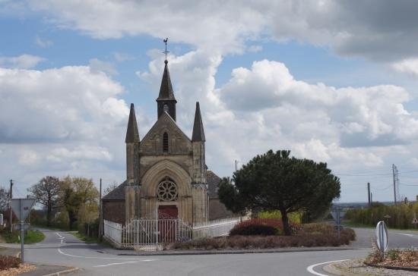
Située au carrefour des routes de Somloire et de Saint Paul du Bois, la chapelle Notre Dame de la Pitié a été bâtie en 1667, par la famille Michelet.
En 1864, elle est reconstruite dans le style ogival avec chœur à pans coupés et clochetons.
Elle fut bénie le jour de la Toussaint, en 1865.

Retour
Somloire

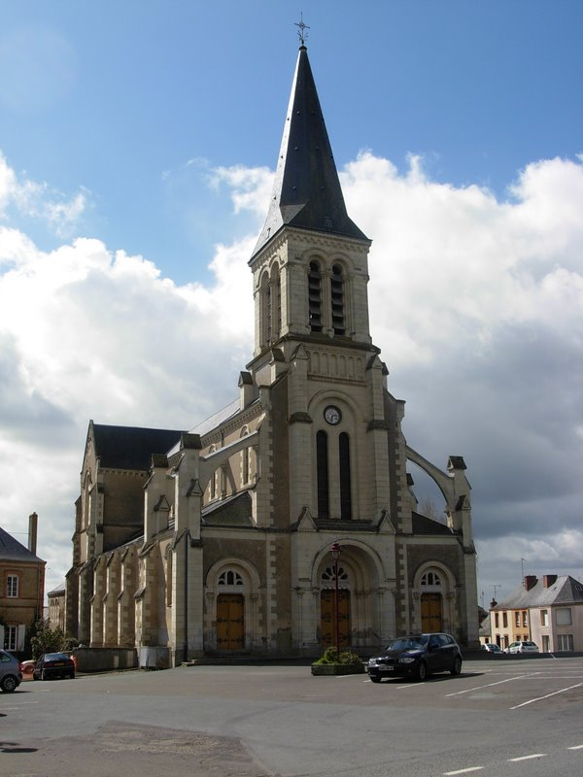

Description architecturale
L'église présente un plan allongé à trois vaisseaux sous voûte d'ogives.

Epoque et styles
XIXème

Principales étapes de construction
Eglise paroissiale Saint-Cyr et Sainte-Julitte de 1876, porte la date sur la clef de voûte au bas de la nef ; terminée en 1877, daté par travaux historiques par l'architecte Alfred Tessier, attribution par source.

Etat de conservation
Bon

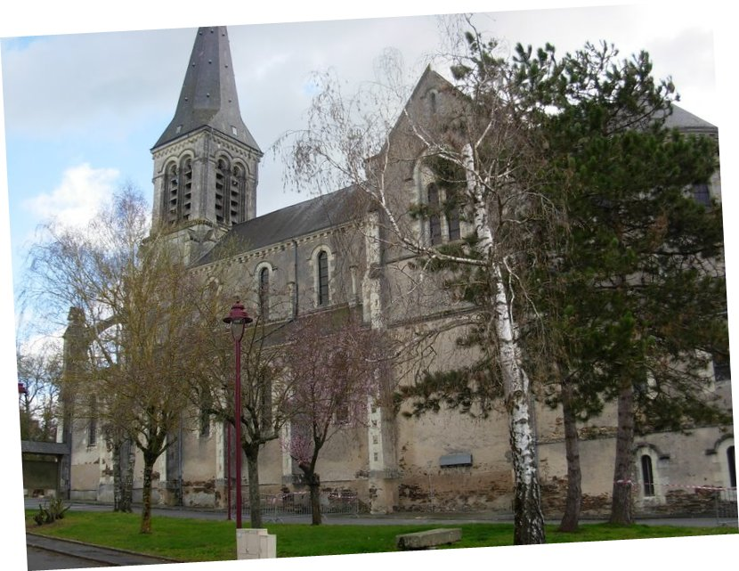

Retour

Le Voide

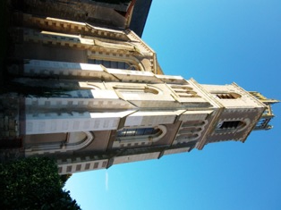
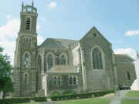

Principales étapes de construction
Eglise paroissiale saint Pierre avec nef construite par l'architecte Duvêtre entre 1842 et 1843, attribution et datés par travaux historiques ; chœur, transepts, clocher construits par l'architecte Alfred Tessier en 1889, attribution et date par source

Etat de conservation
Bon

Retour
Cernusson

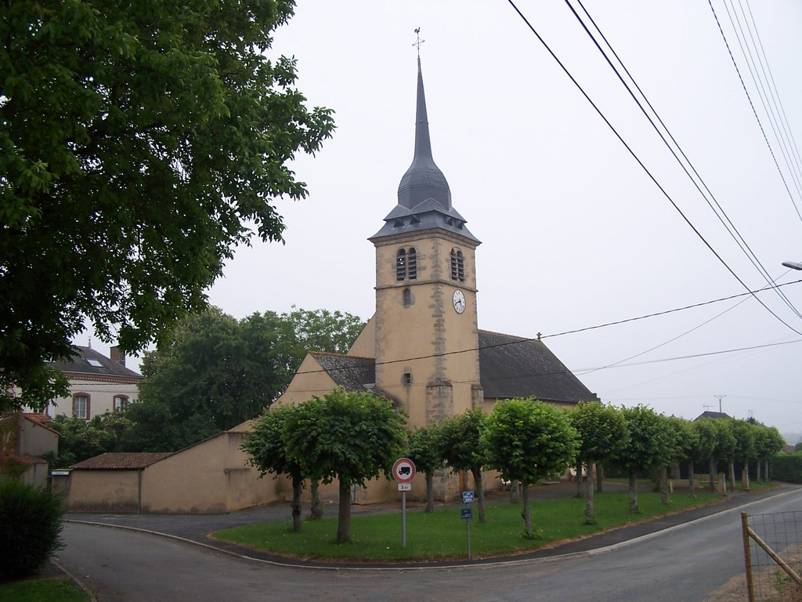

Eglise St Nicolas

Principales étapes de construction
Eglise dite chapelle Saint-Nicolas mentionnée au 11e siècle. Fillette de l'église prioral, Saint-Hilaire de Montilliers jusqu' au 15e siècle, époque à laquelle elle devient église paroissiale. Clocher du 12e siècle. Nef reprise au début 1er quart 17e siècle (porte la date 1607). Ensemble de l'église repris en 1833 (datation par travaux historiques). Nef allongée d'une travée et couverte d'une fausse voûte en berceau en 1838 (datation par travaux historiques)

Retour
Les Cerqueux-sous-Passavant
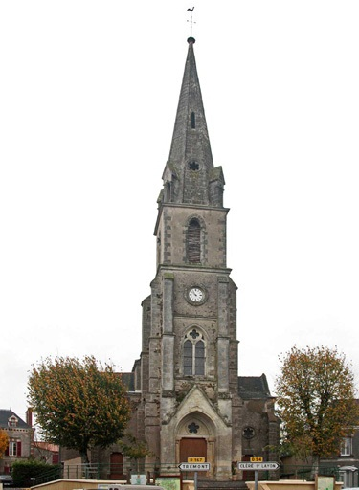
C'est en 1727 que le curé Chedevergne inaugura les rénovations apportées à l'église primitive.
En 1835 le conseil municipal avait voté une somme de 500 Fr. (de l'époque) pour consolider une croix de fer de 10 pieds de hauteur à la cime du clocher qui portait le drapeau national; le clocher quant à lui, a été reconstruit en 1863 pour 26000fr. En 1880, l'horloge a été achetée par le curé Périer.
C'est en 1928, l'église étant trop petite pour la population, sauf le transept et le chœur restauré quelques années plus tôt, le reste étant dans un état lamentable, que le conseil municipal en accord avec le conseil de fabrique (paroissial) décidèrent de restaurer la nef et le clocher ; la dépense s'élevait à 60000fr. La commune participa pour le clocher, mais s'excusa de ne pouvoir prêter son concours pour l'église, elle était grevée de dettes pour la construction de la mairie et de l'école publique.
Au fil des années des travaux ont été entrepris à l'intérieur ; l'ensemble des dépenses a été payé par la vente de crèche et des dons particuliers.
Des années plus tard en 1982, la réparation du clocher fut entreprise par la commune, c'est l'entreprise Bénéteau de Pouzauges qui exécuta les travaux pour 380000 Fr. avec l'aide des compagnons du tour de France.
Le clocher fut surmonté d'un magnifique coq faisant girouette. En1984, il y a eu la suppression de la sainte table et le déplacement de la chaire, qui aujourd'hui est transformée en ambon pour les lectures liturgiques.
Une nouvelle restauration du chœur fut donc envisagée, son embellissement, l'enfouissement des réseaux, l'éclairage, la mise aux normes. Pendant 1 mois, des équipes de bénévoles se sont relayées auprès des artisans pour sa réalisation dirigée par le père Dupé, curé de la paroisse de l'époque.
Deux plaques, datant du 16° siècle, en ardoises, sont scellées dans le transept droit. Ces plaques sont sans doute les plus anciens documents historiques de la commune !(Le presbytère ayant été vendu à un particulier, ces plaques étaient scellées dans la salle de jeux et de réunions, attenante à l’église; elles ont été récupérées de justesse grâce à la vigilance d’un élu et paroissien.)
L'église St Martin en Vertou, le saint patron, a 3 nefs de style ogival et gothique. Sa hauteur est de 12 mètres sous voutes dans la partie neuve et de 10m dans la partie ancienne le nord.
La nef centrale se développe en 4 travées ouvrant sur les bas cotés par des arcades ogivales supportées par des colonnes rondes a chapiteau octogonal sans sculpture sur lesquelles s'appuient les nervures et les voutes.
En 2013, une nouvelle restauration du clocher et de la façade a été réalisée par la commune, le conseil général et l'état; l'église est maintenant accueillante et en bon état pour les décennies à venir.
Les prêtres successifs :…, abbé Dessais, abbé Guinhut, abbé Jean Drapeau, abbé Gustave Jeannin, Louis Caillault, Jean Chamaillé, Pierre Dupé, Michel Girard, Pierre Peslherbe, Jean Roullier, André Fillaudeau, (Nouvelle paroisse), Jean-Hugues Soret, Augustin Ndiaye, Roger Letheuille.

Retour
Cléré-sur-Layon
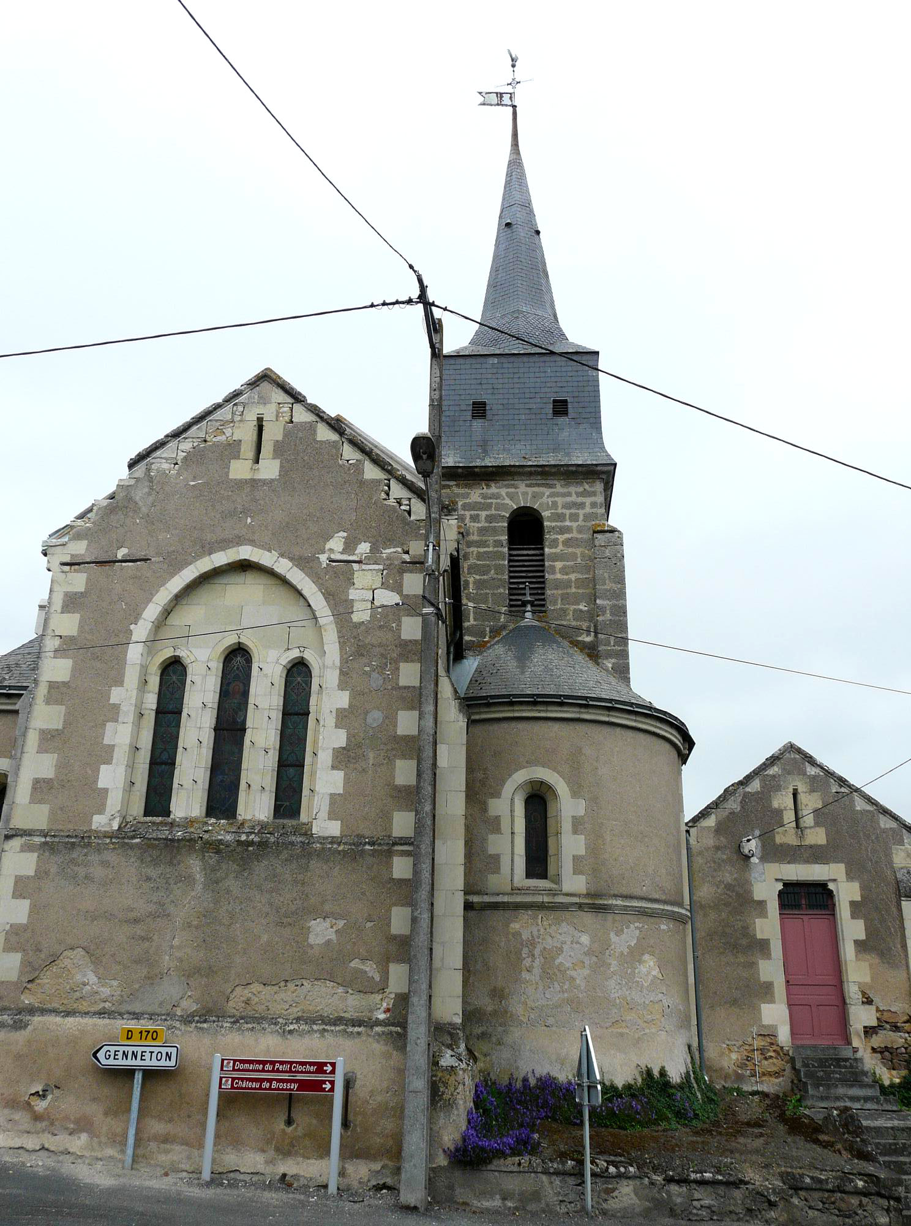
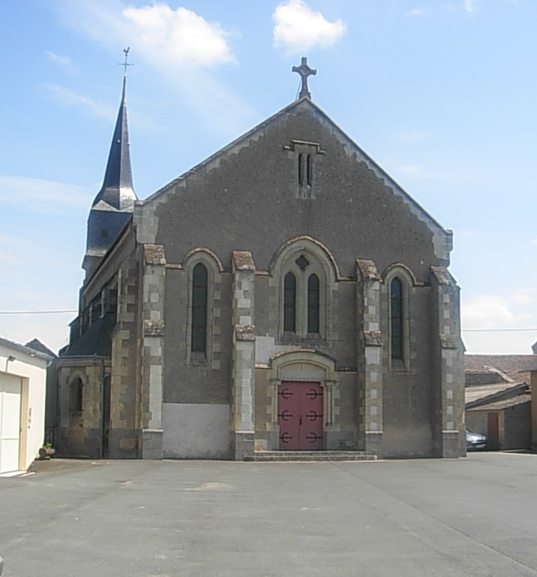
Eglise St Jean

Principales étapes de construction de l'église St Jean
Eglise paroissiale dédiée à saint Hilaire du 11e ou 12e siècle, dont il ne reste que les absidioles nord et sud ; chevet plat reconstruit au 13e siècle ? Clocher de 1823 (daté par travaux historiques) ; nef construite et ensemble repris par Emile Dusouchay en 1897 : attribution et date par source

Eléments remarquables Chevet

Chapelle St Francaire
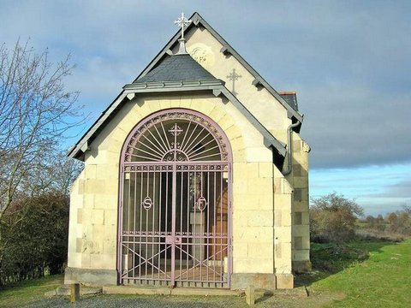

Retour
Nueil-sur-layon
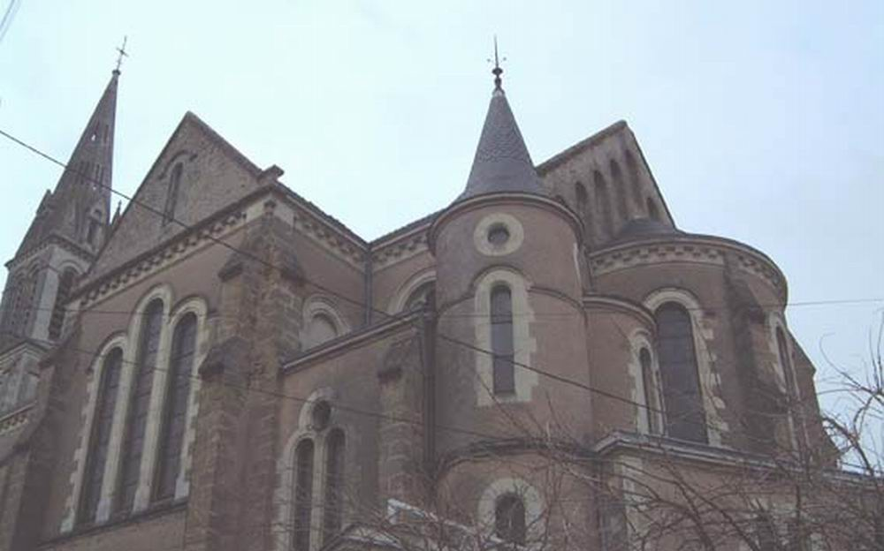
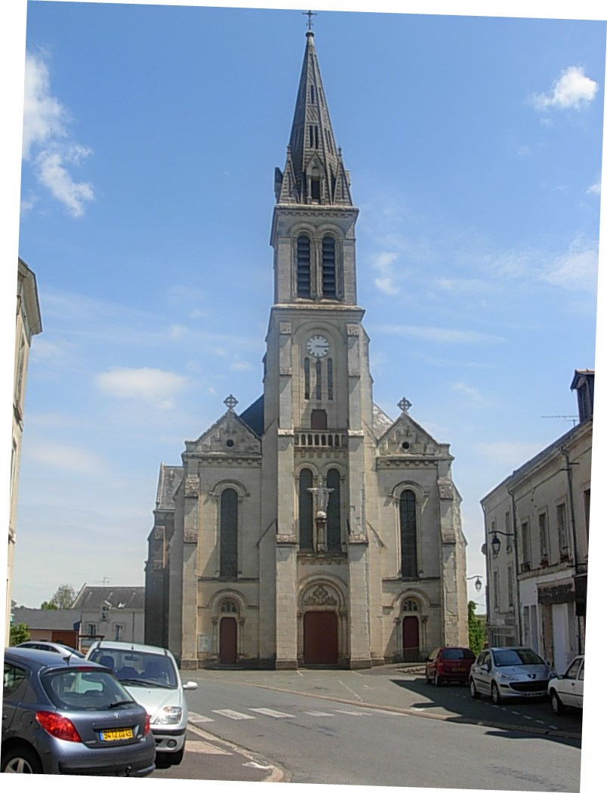
Eglise paroissiale Saint Hilaire du 12e siècle.

L'église présente un plan en croix latine à trois vaisseaux sous voûte d'ogives. Elle a été remaniée au 13e siècle et 14e siècle ; reconstruite en partie après un incendie en 1581, date portée sur pierre conservée dans l'église actuelle ; clocher construit en 1844, daté par travaux historiques ; ensemble de l'église détruit en 1887, daté par source pour faire place à la nouvelle église paroissiale construite par l'architecte Alfred Tessier en 1887 et 1888, attribution et date par source.

Retour
Passavant-sur-Layon
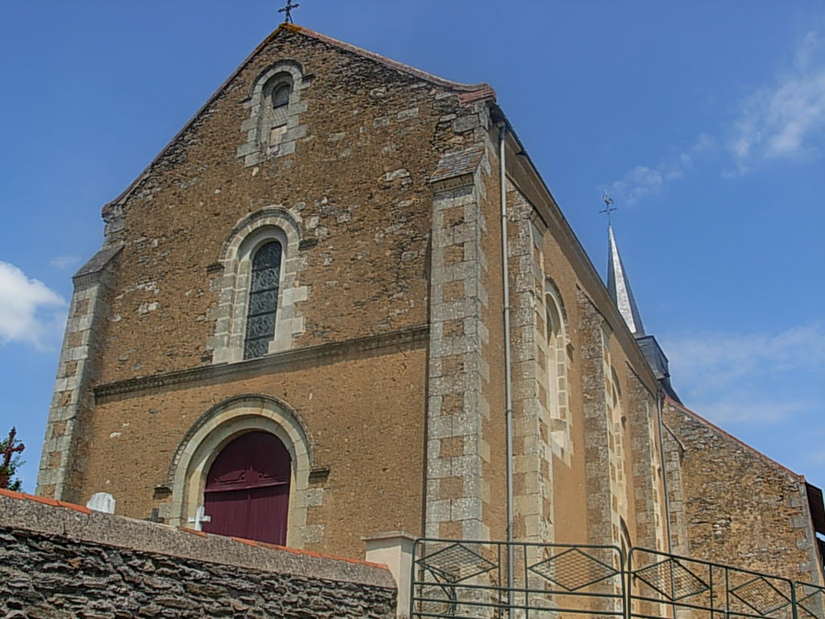
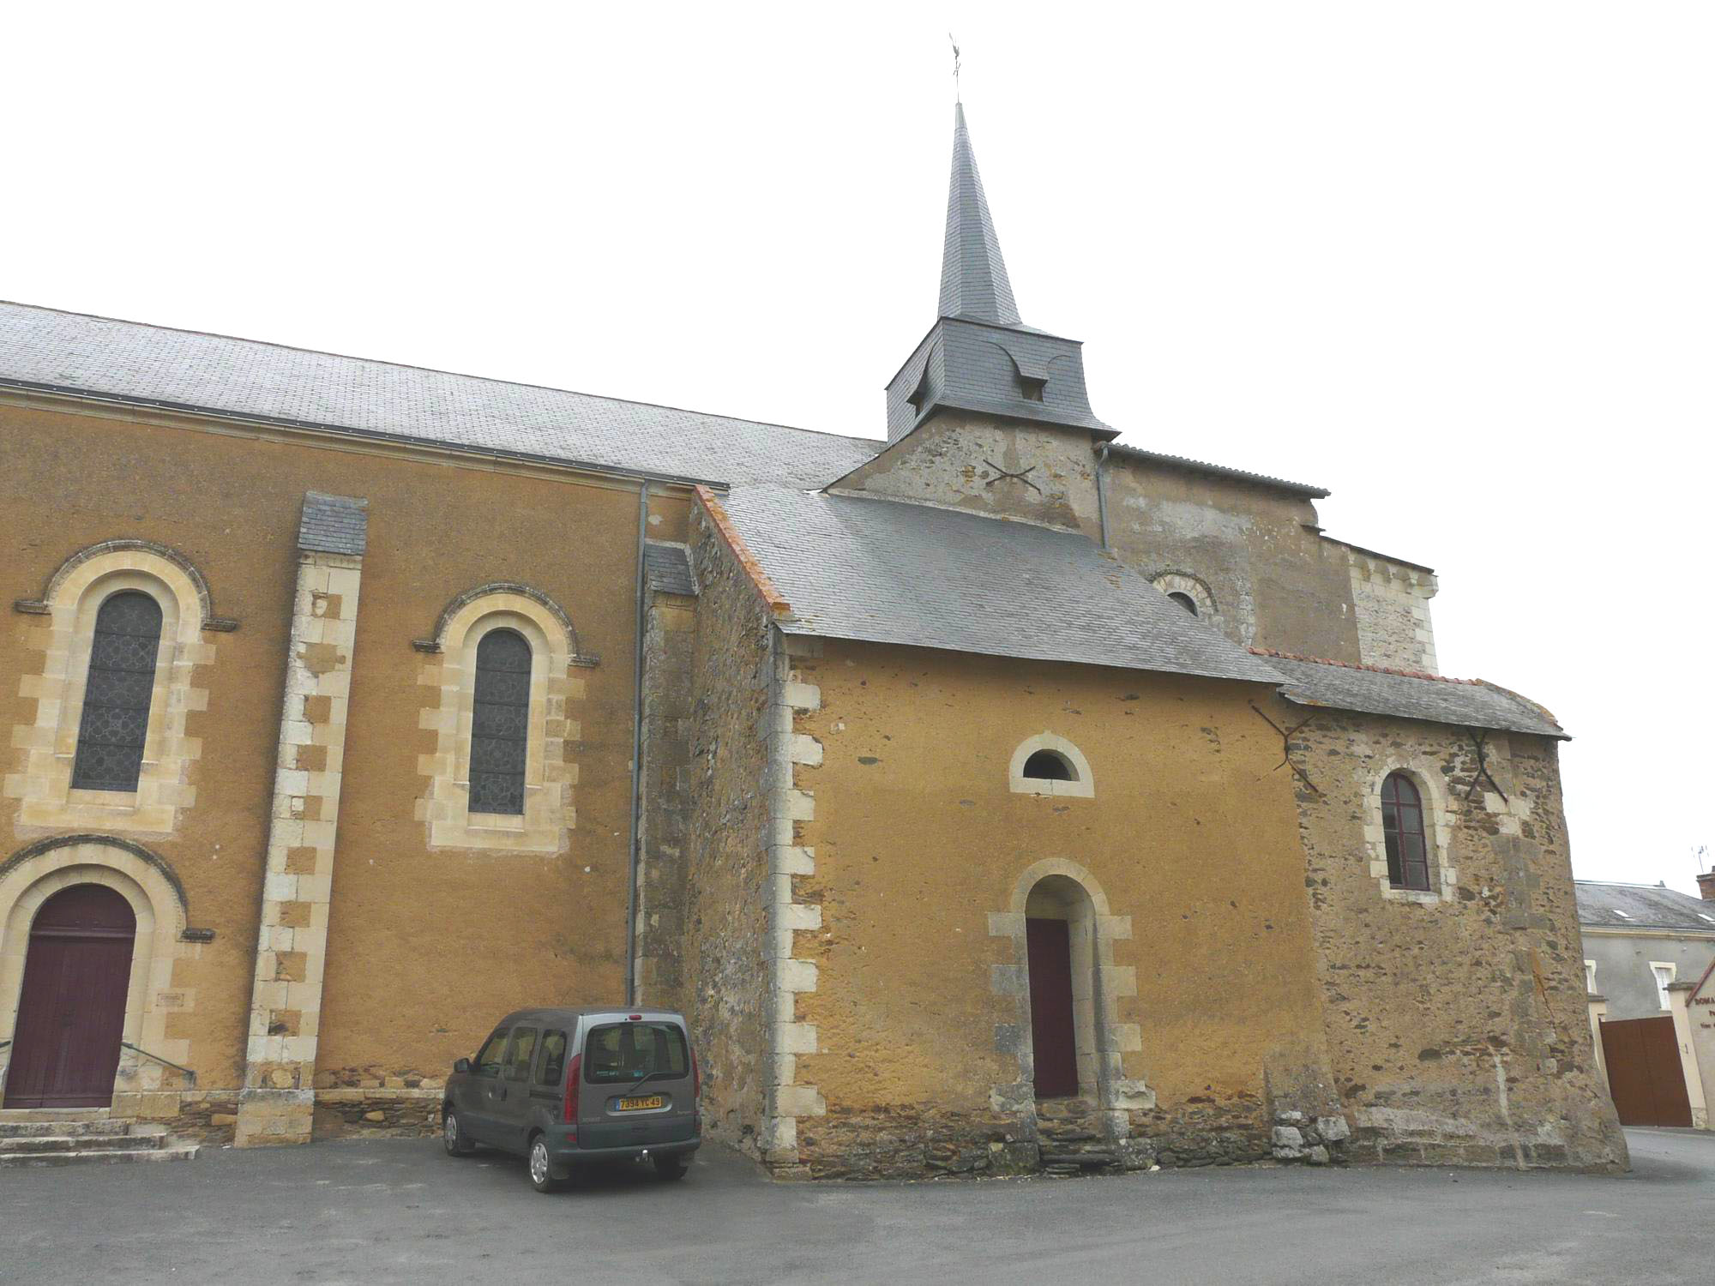
Eglise St Etienne

Histoire et dates importantes
L’Église Saint Etienne date du début du XIIème siècle. Avant la construction de l’église actuelle existait, depuis le XIème siècle, la chapelle du château qui fut par la suite transformée en cure paroissiale avant d’être rasée en 1626. La nef de l’église, reconstruite en 1862, était presque totalement pavée de tombes portant des inscriptions. Certaines sont encore visibles dans la sacristie sous le clocher comme celle du comte de Carabas. C’est d’ailleurs de là que viendrait la légende selon laquelle Charles Perrault se serait inspiré de Passavant pour écrire le Chat Botté dans lequel il y a le marquis de Carabas.
L’Église Saint Etienne a été inscrite à l’Inventaire des Monuments Historiques en 1926 et les derniers travaux de restauration intérieure remonte à 1971.

Retour
Tancoigné
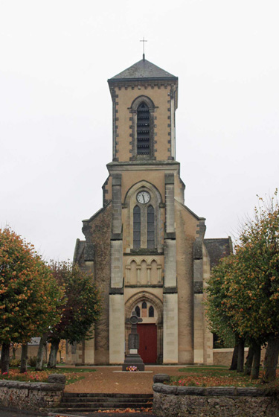
Eglise St Pierre

Description architecturale
L'église présente un plan en croix latin à un vaisseau sous voûte d'ogives.

Epoque et styles
XIXème

Principales étapes de construction
Eglise paroissiale saint Pierre construite en 1886 par Alfred Tessier, attribution et date par source, avec chœur orienté nord

Retour
Trémont
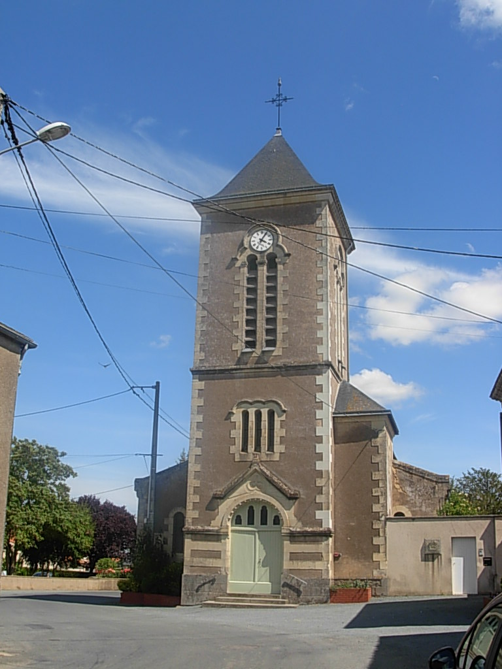
Eglise St Fiacre

Epoque et styles
XVIIème
XIXème

Histoire et dates importantes
Prieuré Notre-Dame fondé au 11e siècle, dépendance de l' abbaye Saint-Florent de Saumur puis annexe du prieuré de Montilliers au 14e siècle actuellement détruit ; reconstruction du prieuré en 1615, daté par source, dans le jardin de l' ancien prieuré : pavillon vers nord, parties agricoles ; le logis prioral devient presbytère et l' église devient église paroissiale Notre-Dame et saint Fiacre en 1644, daté par source ; transept nord de 1651, daté par travaux historiques, tour du clocher construite en 1658, daté par travaux historiques ; transept sud construit en 1676, daté par travaux historiques ; reconstruction de la nef au 19e siècle, avant 1876 daté par travaux historiques ; reconstruction du tout par Auguste Beignet en 1892, date et attribution par source ; reprises du logis et des parties agricoles au 19e siècle

Retour
La Fosse de Tigné
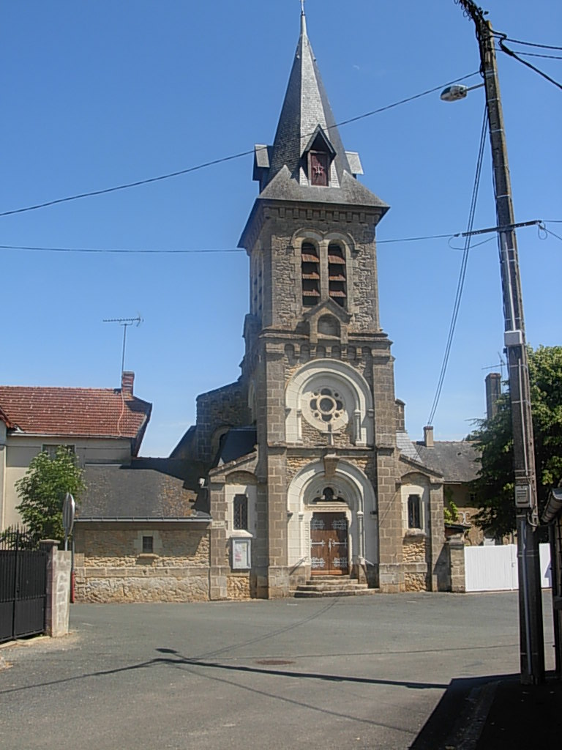
Eglise St Hilaire

Epoque et styles
XIXème
XIème

Histoire et dates importantes
Eglise 2e moitié 11e siècle : chœur et abside ; reprise au 19e siècle : nef restaurée en 1840 daté par travaux historiques ; clocher reconstruit par l'architecte A.Quartier, attribution par source, en 1895, daté par source ;

Retour

